Наслаждайтесь высокотехнологичной жизнью с продукцией от компании «KIVOS»
Работа в компании «KIVOS» посвящена внедрению в современную жизнь высокотехнологичной продукции. Цифровой беспроводной видеодомофон «KIVOS KDB700» является высокотехнологичным бытовым устройством, которое включает в себя функцию дверного звонка, может сохранять фотоснимки и вести видеозапись и может управлять электрическим дверным замком. Уникальной особенностью устройства является функция определения движения: когда гость в зоне обнаружения, дисплей, находящийся в помещении, активируется, на экран подается картинка и происходит автоматическое сохранение фотоснимка. Таким образом, даже если Вы были не дома, Вы всегда будете знать, кто к Вам приходил. Это устройство соединяет в себе простоту монтажа, удобство использования и обеспечивает безопасность Вашего дома. Модель разработана для использования в больших частных домах и поддерживает работу с двумя вызывными панелями и до трех беспроводных внутренних мониторов. Внутренние мониторы могут устанавливать связь между собой на расстоянии до 300 метров на открытом пространстве. Оснащенный аккумулятором видеодомофон с функцией мониторинга может заменить радионяню.
Применение новейшей технологии энергосбережения, уникальный тип соединения и модный дизайн делают это устройство отличный выбором для обеспечения высокотехнологичной жизни.
Внесение любых изменений в устройство без согласования с органом, ответственным за проведение тестирования на совместимость устройств, может привести к невозможности использования данного устройства. Данное устройство было проверено на совместимость согласно правилам, установленным в разделе 15 Правил Федеральной Комиссии США по радиосвязи. Ограничения, перечисленные в этом разделе, разработаны с целью снизить вредное влияние радиоустройств на другие средства радиосвязи. В случае, если оборудование установлено и эксплуатируется не в соответствие с данной инструкцией, то оно может вызвать радиопомехи. Однако, это не гарантирует полное отсутствие вредного влияния на радио- и телевизионный прием. В случае возникновения такого негативного влияния рекомендуется предпринять одно из следующих действий:
- переориентировать или расположить в другом месте антенну устройства;
- увеличить расстояние между оборудованием и другими устройствами;
- подключить данное оборудование и другие устройства в разные розетки электросети;
- обратиться за помощью к местному дилеру или квалифицированному теле-, радиотехнику.

Оглавление
Введение ………………………………………………………………………………………………………
Меры предосторожности ……………………………………………………………………………
Описание устройства …………………………………………………………………………………..
Схема устройства …………………………………………………………………………………………
Руководство по установке ……………………………………………………………………………
Порядок установки ……………………………………………………………………………………….
Важные моменты при установке …………………………………………………………………
Установка аккумулятора ………………………………………………………………………………
Установка карты памяти ……………………………………………………………………………..
Важная информация при работе с картой памяти ……………………………………..
Основные функции и эксплуатация ……………………………………………………………
Включение вызывной панели ……………………………………………………………….
Включение внутреннего монитора ………………………………………………..
Осуществление вызова с вызывной панели ………………………………………………
Внутренний монитор: режим просмотра ………………………………………..…………
Установление связи между мониторами ……………………………………
Ночное видение …………………………………………………………………………………………..
Настройка экспозиции …………………………………………………………………………………
Функция антивандальной сирены ……………………………………………………………..
Функции USB …………………………………………………………………………………………………
Главное меню монитора ………………………………………………………………
Заряд и уход за аккумулятором …………………………………………………………………..
Комплект поставки ……………………………………………………………………………………….
Заключительные положения ……………………………………………………………………….
Основные проблемы и их решение …………………………………………………………….

Введение
Благодарим Вас за выбор беспроводного цифрового домофона. Перед установкой и началом эксплуатации рекомендуем внимательно ознакомиться с данным руководством для обеспечения безопасной и правильной работы данного устройства.
Компания оставляет за собой право вносить изменения в это руководство без предварительного уведомления.
Меры предосторожности
Внимание!
- Не помещайте устройство на неровную неустойчивую поверхность во избежание падения или возникновения повреждений, вызванных падением.
- Используйте с устройством аккумулятор и зарядное устройство, поставляемое в комплекте. Применение других аксессуаров может привести к перегреву и неисправности батареи.
- Не роняйте и не подвергайте сильной тряске данное устройство во избежание выхода его из строя.
- Не помещайте аккумулятор, зарядное устройство или сам домофон в микроволновую печь или в прибор высокого давления во избежание повреждения или воспламенения электросети.
-Не пользуйтесь устройством в местах хранения взрывоопасных и легковоспламеняющихся веществ во избежание пожара или поломки устройства.
- Не устанавливайте устройство в местах с повышенной температурой и влажностью и в запыленных помещениях во избежание поломки устройства.
Меры предосторожности при использовании устройства
- Не применяйте силу по отношению к ЖК-дисплею. Не наносите удары по ЖК-дисплею другими предметами – такие действия могут вызвать повреждения и поломку ЖК-дисплея и утечку жидкокристаллического состава из разбитого дисплея. Если жидкость попала Вам в глаза, может возникнуть опасность наступления слепоты. Незамедлительно промойте глаза водой (только не трите глаза) и обратитесь к врачу.
- Не разбирайте домофон во избежание поломки устройства и возникновения короткого замыкания в электрической сети.
- Не нажимайте кнопки устройства ключами, булавкой, ручкой/карандашом и любым другим острым предметом, это может привести к повреждению кнопок и устройства.
- Не располагайте небольшие металлические предметы такие, как канцелярская кнопка, возле устройства. Во время работы устройство создает магнитное поле, которое может притянуть эти мелкие металлические предметы. Это может привести к человеческим травмам или повреждениям устройства.
- Не подвергайте линзу воздействию прямого источника света, например, прямых солнечных лучей, иначе могут возникнуть повреждения видеосенсора.
- Не нажимайте на объектив видеокамеры, так как это может привести к повреждению устройства и получению травм.
Меры предосторожности при работе с зарядным устройством
- Вы можете зарядить устройство посредством зарядного устройства или при помощи USB кабеля, который соединен с компьютером.
- Использование нестандартного напряжения в электросети может привести к повреждению домофона и самого зарядного устройства, а также может вызвать пожар.
- Не прикасайтесь к контактам аккумулятора металлическими и другими токопроводящими предметами во избежание короткого замыкания.
- Не используйте зарядное устройство, если кабель питания поврежден, так как это может вызвать пожар и стать причиной получения удара электрическим током.
- Всегда очищайте розетки от накопившейся пыли.
- Не помещайте емкости с водой рядом с зарядным устройством во избежание перегрева и поломки зарядного устройства в случае, если вода прольется.
- Если зарядное устройство контактирует с водой или другими жидкостями, немедленно отключите устройство от электросети для предотвращения перегрева и поломки зарядного устройства, а также для предотвращения возникновения пожара и риска поражения электрическим током.
- Не разбирайте зарядное устройство во избежание получения травм, удара электрическим током, возникновения пожара и поломки устройства.
- Не используйте зарядное устройство в местах с повышенной влажностью, например, в ванной комнате, так как это может стать причиной пожара, поражения электрическим током и повреждения устройства.
- Не прикасайтесь к зарядному устройству, электрическому кабелю или розеткам мокрыми руками во избежание поражения электрическим током.
- Не помещайте тяжелые предметы на электрический кабель во избежание поражения электрическим током и возникновения пожара.
- Отключите устройство от электросети перед чисткой или техническим обслуживанием.
- Во время извлечения вилки из розетки держитесь за сам блок зарядного устройства, а не за сетевой кабель, так как это может стать причиной пожара, поражения электрическим током и повреждения кабеля.
Эксплуатация и техническое обслуживание
- Храните устройство в сухом месте, так как дождевая вода, влага и другие жидкости могут содержать минеральные вещества, которые разъедают электронную плату внутри прибора.
- Не храните прибор в местах с высокой температурой, так как высокая температура может сократить срок службы устройства, повредить аккумулятор и вызвать деформацию некоторых пластиковых компонентов прибора.
- Не храните прибор в местах с низкой температурой, так как при перемещении прибора из помещения с низкой температурой в помещение с комнатной температурой внутри прибора может образоваться конденсат, который может вызвать повреждения электронной платы.
- Не пытайтесь разобрать устройство, так как вмешательство неквалифицированного специалиста может привести к повреждению прибора.
- Грубое обращение может повредить материнскую плату внутри прибора, поэтому не бросайте, не подвергайте ударам и тряскам это устройство.
- Если на устройство случайно попала влага, отключите его, извлеките аккумулятор. После того, как устройство и аккумулятор полностью высохнут (подождите не менее 24 часов), перезапустите устройство.
- Не прикасайтесь к контактам зарядного устройства металлическими предметами.
- Чистку линзы, инфракрасной лампы и датчика освещения производите с помощью чистой сухой мягкой ткани.
! Предупреждение: неправильная эксплуатация устройства приведет к потере гарантии !
Описание устройства
Технические характеристики и использование:
- Стильный внешний вид - европейский дизайн, использование новейших научных технологий – подходит для дома с любым интерьером.
- Внутренняя антенна скрыта внутри прибора, поэтому она эффективно защищена от повреждений.
- Широчайший угол обзора видеокамеры – 120 ̊.
- Жидкокристаллический дисплей высокого разрешения - дисплей диагональю 7 дюймов с TFT технологией обеспечивает превосходную четкость изображения.
- Цифровая камера с высоким разрешением (300 000 пикселей) обеспечивает яркое и четкое изображение.
- Инфракрасная ночная подсветка – в условиях плохой освещенности на внутреннем мониторе можно активировать режим «Night Vision» для получения четкой картинки и записи происходящего за дверью.
- Автоматическое определение движения – в случае движения перед дверью устройство автоматически сделает снимок.
- Управление дисплеем при помощи одной кнопки – простое и удобное управление в ручном или автоматическом режиме: чтобы посмотреть на изображение посетителя, сфотографировать его или записать на видео, достаточно нажатия одной кнопки.

- Функция двусторонней связи – Вы можете выбрать односторонний или двусторонний режим.
- Поддержка установки карт памяти (до 4 Гб), фото и видео хранятся на карте памяти.
- Запись во время подзарядки – позволяет заряжать устройство, не прерывая его эксплуатацию.
- Циклическая запись в автоматическом режиме – нет нужды волноваться, что запись в реальном времени недоступна вследствие недостаточного места на карте памяти.
- Возможность зарядки от USB кабеля – заряжайте, скачивайте аудио-, видеофайлы при помощи подключения к компьютеру.
- Многофункциональный держатель – используйте его для монтажа на стену или установите на столе.
- Поддержка нескольких устройств – подключение до 2 вызывных панелей и до 3 внутренних мониторов.
- Большой радиус действия - устанавливается связь на расстоянии до 300 метров на открытом пространстве.
- Рабочая частота 2.4Ггц ISM канал, диапазон частот: 2402~2483.5МГц.
- Адаптивная смена частоты – адаптивная смена частоты вещания позволяет защитить Ваши переговоры от прослушивания.

Вызывная панель | Источник питания | Литиевый аккумулятор BP-6M (1100мАч)
 | Потребляемый ток | 400мА
 | Габариты | 134*74*31мм
 | Вес | 138г
 | Температура эксплуатации | -10~+50 ̊С
 | Класс влагозащиты | IP55
 | Крепление | Настенное
 | Материал корпуса | ABS пластик
 | Разрешение камеры | 300 000 пикселей
 | Угол обзора | 120 ̊
 | Система ночного видения | 2 ИК - лампы
 | Продолжительность работы | 3 часа непрерывной работы
 | Продолжительность работы в режиме ожидания | 300 часов
 | Продолжительность зарядки | 3 часа
 | Внешнее питание | DC/АС 9В – 16В

Внутренний монитор | Источник питания | DC 9В
 | Потребляемый ток | 400мА
 | Габариты | 200*150*27мм
 | Вес | 387г
 | Температура эксплуатации | 0~+40 ̊С
 | Крепление | Настенное или настольное расположение
 | Размер дисплея | 640*480
 | Беспроводной канал | 2.4Ггц
 | Внешнее питание | DC 9В, 2А
 | Радиус действия | Около 300м в открытом пространстве

Схема устройства
Вызывная панель:
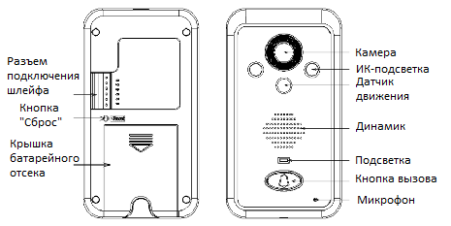
Внутренний монитор:
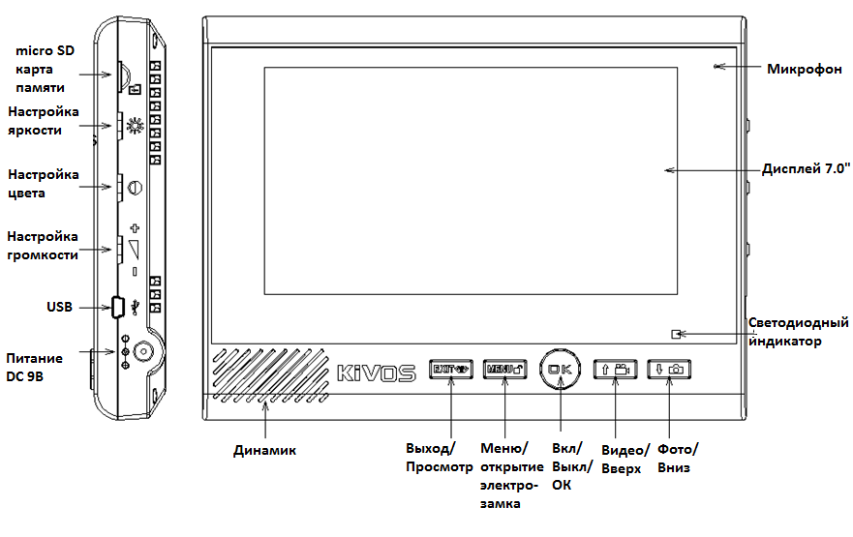
Описание кнопок устройства:
А. Кнопки внутреннего монитора (6 кнопок):
1. Кнопка «OK»:
- кнопка включения/выключения устройства;
- кнопка ответа на вызов;
- при работе в меню выполняет функцию подтверждения команды.
2. Кнопка «↑Вверх /Видео»:
- при работе в меню выполняет функцию перемещения вверх по пунктам меню;
- работает в режиме связи или просмотра видео с камеры;
- кнопка опций при вызове дополнительного внутреннего монитора.
3. Кнопка «↓Вниз / Фото»:
- при работе в меню выполняет функцию перемещения вниз по пунктам меню;
- работает в режиме связи или просмотра изображений с камеры;
- кнопка входа в режиме настройки экспозиции;
- кнопка опций в режиме вызова дополнительного внутреннего монитора.
4. Кнопка «Выход /Просмотр»:
- в режиме ожидания выводит изображение с вызывной панели на дисплей;
- при работе в меню выполняет функцию выхода.
5. Кнопка «Меню / Разблокировать»:
- в режиме связи с вызывной панелью приводит к открытию электрического замка;
- при работе в меню кнопка выполняет функцию перемещения курсора на одну позицию вправо.
6. Кнопки «Яркость/цвет/громкость»: для регулировки яркости и цветности изображения, громкости звука.
Б. Кнопки вызывной панели:
1. Кнопка вызова: приводит к воспроизведению мелодии звонка и запускает запись видео.
2. Кнопка сброса: для сброса защитного кода.

Руководство по установке
Вызывную панель установить на высоту 1,4~1,7м от пола, избегать установки камеры напротив источников света.
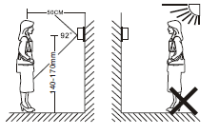
Порядок установки
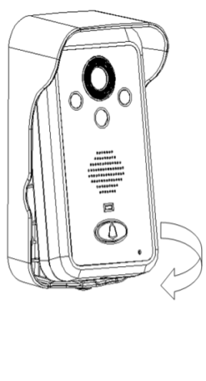
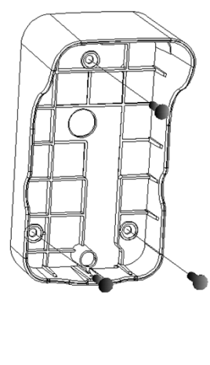
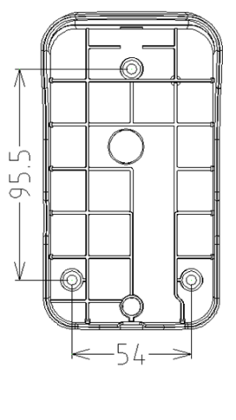
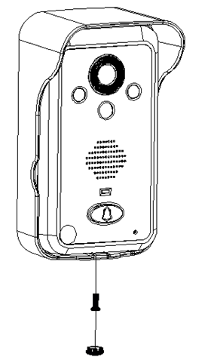
- Высверлите отверстие, соответствующее размерам, зафиксируйте защитный козырек устройства и закрепите винтами.
- Подключите проводку согласно схеме подключения (отверстие диаметром 16~30 мм). Если сетевой кабель идет изнутри помещения, пропустите кабель через отверстие задней части козырька; если же сетевой кабель идет снаружи, пропустите его по нижней части козырька.
- Установите литиевый аккумулятор (BP-6M) в вызывную панель, устройство запуститься автоматически.
- Вставьте верхнюю часть вызывной панели в козырек, как показано на рисунке, и защелкните нижнюю часть. Убедитесь, что части прочно соприкасаются, затем зафиксируйте вызывную панель в козырьке при помощи шурупа и закройте его декоративной заглушкой.
Схема подключения вызывной панели
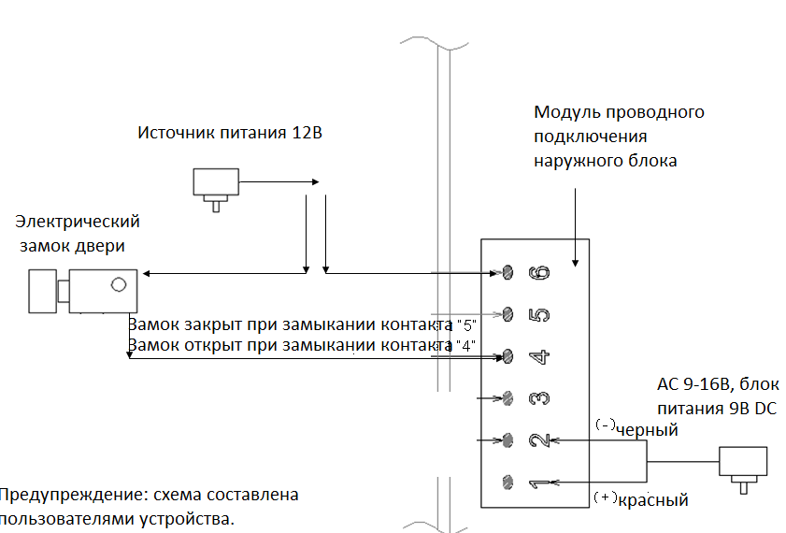

Настройки электронного замка
Меню -》Настройки -》Настройки открытия электронного замка
Важные моменты при установке
- Не закрывайте светочувствительный датчик другими предметами.
- Не подвергайте вызывную панель воздействию прямых солнечных лучей.
- Не заклеивайте динамик, так как это ухудшит звуковой эффект мелодии звонка.
- Подключите сетевой кабель в полном соответствии со схемой подключения, в противном случае это приведет к неисправности домофона.
Установка настенного держателя
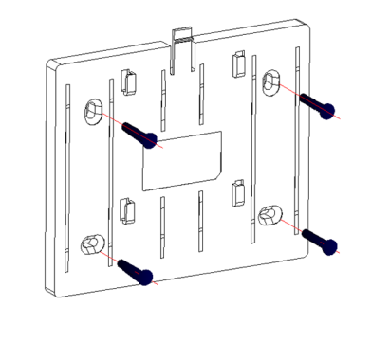
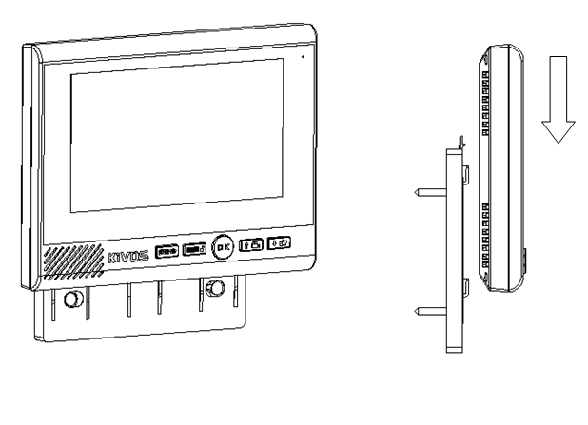

Установка настольного держателя 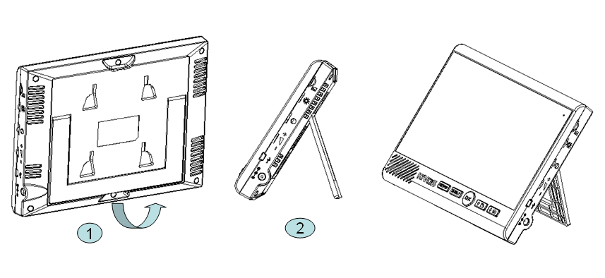
Установка карты памяти
- Поместите карту памяти, как показано на рисунке, до щелчка.
- Неправильная установка карты памяти может привести к сбою в работе устройства. Убедитесь, чтобы она была установлена правильной стороной.
- Для извлечения карты памяти из устройства слегка надавите на нее, Вы услышите щелчок, и после этого карту можно будет извлечь из устройства.
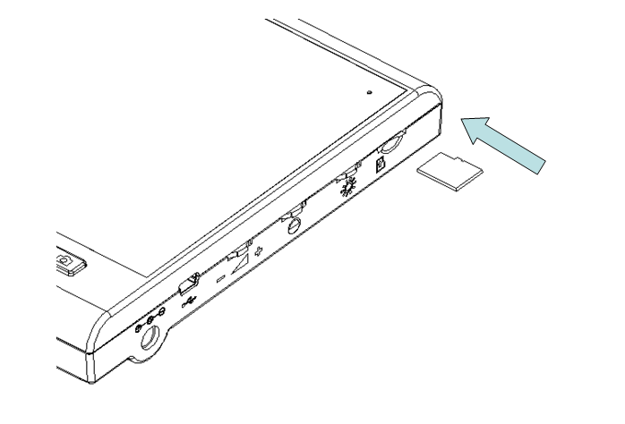
Важная информация при работе с картой памяти
-- Устройство поддерживает работу с картами памяти типа TF / microSD. Если карта памяти не установлена, функции фотосъемки и видеозаписи будут недоступны.
--При приобретении карты памяти обратите внимание на следующее:
1. Используйте карты памяти класса 4 или выше.
2. Поддерживаются карты памяти объемом до 4 Гб.
3. Устройство имеет функцию цикличной записи. При переполнении карты памяти новые данные будут записаны поверх старых данных.
4. Это устройство может быть подключено к компьютеру посредством USB кабеля. Или извлеките карту памяти и при помощи картридера установите в компьютер.
ВНИМАНИЕ: не подвергайте карту памяти ударам, давлению – это может привести к повреждению аудио-, видеоданных.
Основные функции и эксплуатация
Включение вызывной панели
Для начала работы подключите источник питания. При работе устройства только от аккумулятора главный микроконтроллер включается каждую секунду. При переходе в спящий режим включается функция энергосбережения. Когда устройство питается одновременно от аккумулятора и блока питания, подключенного к электросети, основным источником питания является блок питания. Если заряд аккумулятора низкий, происходит автоматическая подзарядка аккумулятора, во время этого на устройстве мигает зеленый светодиодный индикатор. По завершению заряда аккумулятора устройство возвращается в свое первоначальное состояние.
Включение внутреннего монитора
Для запуска устройства подключите блок питания 9В, затем нажмите и удерживайте около 3 секунд кнопку «ОК». На дисплее отобразится логотип, и раздастся звуковой сигнал, затем устройство перейдет в режим ожидания.
- Вы увидите на дисплее следующую информацию: заставка, идентификатор устройства, индикатор сигнала, индикатор питания, время и дата.
- Красный светодиод мигает каждые 4 секунды.
- Через некоторое время бездействия подсветка дисплея будет отключена, а монитор переведен в режим энергосбережения.
- Если у Вас были посетители, то монитор уведомит Вас об этом миганием красного светодиода каждую секунду. Светодиод перестанет мигать после того, как Вы просмотрите записи.
- Устройство отключится, если в режиме ожидания Вы нажмете кнопку «ОК» и будете ее удерживать на протяжении 3 секунд (на дисплее появится надпись «Goodbye» и прозвучит звуковой сигнал).

Осуществление вызова с вызывной панели
В режиме ожидания нажмите на кнопку вызова на вызывной панели. При этом на вызывной панели загорается зеленый светодиод и воспроизводится звуковой сигнал. На мониторе загорается красный светодиод, на дисплее отображается изображение с видеокамеры, и звучит сигнал вызова на протяжении 30 секунд. Если с внутреннего монитора не последует ответа, подача сигнала прекращается. При необходимости повторить Вы можете произвести повторный вызов.
- Режим двусторонней связи: нажмите кнопку «OK» на внутреннем мониторе. Звуковой сигнал прекращается, и устройство переходит в режим двусторонней связи, красный светодиод на внутреннем мониторе отключен, в то время, как зеленый светодиод горит, максимальное время для осуществления связи в этом режиме составляет 90 секунд.
- Режим просмотра: нажмите кнопку просмотра «» на внутреннем мониторе. Вы сможете увидеть и услышать посетителя, не давая ему понять, что Вы находитесь дома. В это время горит красный светодиод. Вы можете отключить режим просмотра и перейти в режим разговора, для этого нажмите кнопку «», затем кнопку «OK». Максимальное время разговора составляет 90 секунд.
- Открытие двери: в режиме разговора нажмите кнопку «Открыть», после открытия двери на экране отобразится значок .
- Режим фотосъемки: в режиме разговора нажмите кнопку фотоснимка «». Одно нажатие приводит к созданию одной фотографии. Созданные фотографии сохраняются на карту памяти.
- Режим видеосъемки: в режиме разговора нажмите на кнопку видеосъемки «», однократное нажатие приводит к началу записи. Повторное нажатие приведет к окончанию записи. Созданные видеозаписи сохраняются на карту памяти.
- Выход: в режиме разговора нажмите на кнопку «OK» для окончания разговора и перехода в режим ожидания. При этом раздастся звуковой сигнал.
- Автоматическая запись видео: если никто не отвечает на вызов на протяжении 5 секунд, внутренний монитор начинает запись видео автоматически. Запись происходит до момента, пока пользователь сам не остановит запись или до момента, установленного параметрами меню. По умолчанию включен режим автоматической записи видео. Также доступен режим ручной записи видео.
Внутренний монитор: режим просмотра
В режиме ожидания нажмите на кнопку «», чтобы включить режим просмотра во время вызова. В этом режиме горит красный светодиод. При успешном соединении с вызывной панелью в течение 5 секунд внутренний монитор переходит в режим просмотра, в котором Вы можете видеть и слышать происходящее перед видеокамерой вызывной панели. При этом посетители не могут слышать Вас. Если соединение с вызывной панелью не установлено в течение 5 секунд, на дисплее отображается сообщение о неудачном соединении «User not online», автоматически выходит из режима просмотра вызова и переходит в режим ожидания.
Использование 2 вызывных панелей (успешно согласованных между собой процедурой обмена кодами):
Нажмите на внутреннем мониторе кнопку «» для входа в меню выбора вызывной панели. Нажмите на кнопку “↑/↓” для перемещения внутри меню. Для выбора нужной вызывной панели нажмите на кнопку «OK». Связь с этой вызывной панелью установится, и на внутреннем мониторе будет гореть красный светодиод. (Для перехода в режим ожидания нажмите на кнопку «Выход»).
- Режим двусторонней связи: в режиме просмотра (Вы можете видеть и слышать происходящее перед видеокамерой вызывной панели, при этом посетители не могут слышать Вас) нажмите на кнопку «ОК» на внутреннем мониторе (в это время горит красный светодиод) для перехода в режим двусторонней связи (при этом красный светодиод гаснет). Для возврата в режим просмотра снова нажмите на кнопку «». Так, Вы можете последовательно переключаться между режимами односторонней и двусторонней связи. Максимальное время разговора для каждого из сеансов связи составляет 90 секунд.
- Открытие двери: в режиме просмотра нажмите кнопку «Открыть», после открытия двери на экране отобразится значок .
- Режим фотосъемки: в режиме просмотра нажмите на кнопку фотоснимка «». Одно нажатие приводит к созданию одной фотографии. Созданные фотографии сохраняются на карту памяти.
- Режим видеосъемки: в режиме просмотра нажмите на кнопку видеосъемки «», однократное нажатие приводит к началу записи. Повторное нажатие приведет к окончанию записи. Созданные видеозаписи сохраняются на карту памяти.
- Выход: в режиме просмотра нажмите на кнопку «ОК» для перехода в режим ожидания.
Примечание: во время режима просмотра горит красный светодиод, во время режима разговора светодиод гаснет.
Установление связи между внутренними мониторами
(Данный режим доступен, только если Вы используете 2 или более внутренних мониторов)
В режиме ожидания (при условии, что подключено к системе только 2 внутренних монитора), нажмите на кнопку «ОК» для вызова второго внутреннего монитора.
В режиме ожидания (при условии, что подключено к системе 3 внутренних монитора) нажмите на кнопку «↑» для вызова монитора с меньшим ID, нажмите на кнопку «↓» для вызова монитора с большим ID.
- Если вызываемый внутренний монитор не в зоне досягаемости, и соединение с ним не установлено в течение 4 секунд, то на дисплее монитора, с которого осуществлялся вызов, отобразится сообщение о неудачном соединении «User not online», раздастся звуковой сигнал, и внутренний монитор перейдет в режим ожидания.
- Если вызываемый внутренний монитор получает сигнал, оба внутренних монитора воспроизводят мелодию вызова, и загорается зеленый светодиод.
- Если вызываемый внутренний монитор не отвечает на протяжении 30 секунд, то вызов прекращается, и оба внутренних монитора переходят в режим ожидания.
- Если вызываемый внутренний монитор подтверждает вызов нажатием кнопки «ОК», мелодия вызова прекращается, красный светодиод гаснет, зеленые светодиоды обоих мониторов загораются, и мониторы переходят в режим двусторонней связи, максимальное время разговора составляет 90 секунд.
- внутренний монитор, осуществляющий вызов, может прекратить сеанс разговора в любой момент.
- Во время разговора нажатие на кнопку на любом из внутренних мониторов, участвующих в сеансе двусторонней связи, приведет к прекращению сеанса. Раздастся звуковой сигнал на обоих внутренних мониторах, и они перейдут в режим ожидания.
Ночное видение
Благодаря функции ночного видения камера устройства может обеспечивать четкое изображение даже в полной темноте. Дальность действия подсветки составляет 1,5 метра (эффективная дальность действия – 0,8м). Фотоснимки будут черно-белыми.
! Внимание: содержите светодиоды ИК-подсветки в чистоте.
Настройка яркости/цвета/громкости
Для коррекции яркости и цветности, а также громкости при разговоре в режиме аудиосвязи используйте регуляторы на боковой панели устройства. Каждое нажатие на кнопку приводит к увеличению значения на 1 деление в шкале.

Антивандальная защита
В случае извлечения вызывной панели из своего держателя сработает антивандальная сирена.
На внутренних мониторах домофона будет раздаваться сирена. Максимальная продолжительность тревожной сирены составляет 2 минуты.
Для остановки тревожной сирены нажмите на кнопку «ОК».
Примечание: вызывная панель сможет функционировать только после установки его на место и после подключения питания.
Функции USB
В режиме ожидания при установленной во внутренний монитор карте памяти подсоедините USB кабель к устройству. На дисплее отобразится меню с возможностью выбора одной из опций: USB (передача данных) и POWER (питание).
- Выберите режим POWER нажатием кнопок “↑/↓”. В этом режиме USB используется только как источник питания для подзарядки встроенного литиевого аккумулятора. При этом встроенный блок продолжает работать в обычном режиме.
- Выберите режим USB нажатием кнопок “↑/↓”. В этом режиме происходит подключение карты памяти к компьютеру для передачи данных.

Главное меню внутреннего монитора
- В режиме ожидания нажмите на кнопку «Меню» для перехода в главное меню.
- Перемещайтесь между разделами меню при помощи кнопок “↑/↓”, для входа в раздел нажмите на кнопку «ОК».
Примечание: для возврата из раздела в главное меню используйте кнопку «Выход». Нажатие кнопки «Выход» в главном меню приведет к выходу из меню и возврату в режим ожидания.
Видео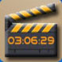
Для работы с видео войдите в соответствующий раздел Видео (Video)
- Если в устройство не установлена карта памяти, на дисплее отобразится сообщение «No SD card» (карта памяти не вставлена), и устройство вернется в главное меню.
- Если карта памяти установлена, но записанных видеозаписей нет, на дисплее отобразится сообщение «No file» (Видеофайлы не найдены), устройство перейдет в главное меню.
- Если карта памяти установлена в устройство, и на ней обнаружены видеофайлы, то на дисплее отобразится список видеофайлов, отсортированный по дате создания. Самые недавние файлы расположены вверху списка.
- Нажмите на кнопки “↑/↓” для перемещения между командами «Play» (Воспроизвести) , «Delete» (Удалить), «Delete all» (Удалить все), «Back» (Отмена). Подтвердите действие нажатием на кнопку «ОК».
- В режиме воспроизведения видеофайла нажмите на кнопку «OK», чтобы остановить воспроизведение или снова запустить. Для выхода нажмите на кнопку «Exit» (Выход).
- После завершения операции произойдет автоматический выход в раздел Видео. Также можно выйти, нажав на кнопку «Exit» (Выход).
Фото
Для работы с фотографиями войдите в соответствующий раздел Photo (Фото).
- Если в устройство не установлена карта памяти, на дисплее отобразится сообщение «No SD card» (карта памяти не вставлена), и устройство вернется в главное меню.
- Если карта памяти установлена, но фотографии не обнаружены, на дисплее отобразится сообщение «No file» (Фотографии не найдены), устройство перейдет в главное меню.
- Если карта памяти установлена в устройство, и на ней обнаружены фотографии, то на дисплее отобразится список фотографий, отсортированный по дате создания. Самые недавние файлы расположены вверху списка.
- Нажмите на кнопки “↑/↓” для перемещения между командами «View» (Показать) , «Set as background» (Установить как фоновый рисунок), «Delete» (Удалить), «Delete all» (Удалить все), «Back» (Отмена). Подтвердите действие нажатием на кнопку «ОК».
- В режиме просмотра нажмите на “↑” для просмотра последнего изображения, нажмите на “↓” для просмотра следующего изображения.
- После завершения операции нажмите на кнопку «Exit» (Выход), чтобы вернуться в раздел Фото.
История вызовов
Перейдите в раздел Call History (История вызовов) для просмотра пропущенных вызовов.
- Если нет ни одного пропущенного вызова, на дисплее отобразится «No record» (Нет записей)
- Перемещайтесь между командами «Play» (Воспроизвести) и «Delete» (Удалить) при помощи кнопок “↑/↓”, для подтверждения команды нажмите на кнопку «ОК».
- Если карта памяти в устройство не установлена, то при выборе команды «Play» (Воспроизвести), на дисплее отобразится сообщение «No Video File!» (Нет видеофайлов), и устройство перейдет обратно в раздел Call History (История вызовов).
- В режиме воспроизведения видеофайла нажмите на кнопку «OK», чтобы остановить воспроизведение или снова запустить. Для выхода нажмите на кнопку «Exit» (Выход).
- После завершения операции нажмите на кнопку «Exit» (Выход), чтобы вернуться в раздел Call History (История вызовов).
Внимание: при отключении питания или сбросе устройства история вызовов будет удалена.
Режим записи видео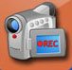
Для настройки режима видеозаписи войдите в раздел «Auto-vd».
- Нажмите на кнопки “↑/↓” для перемещения между режимами «Automatically records» (Автоматический режим видеозаписи) или «Manual records» (Ручной режим видеозаписи). Подтвердите выбор нажатием на кнопку «ОК». По умолчанию настроен автоматический режим видеозаписи и ручной режим фотосъемки.
- Для возврата в главное меню нажмите на кнопку «Exit» (Выход).
Примечание: автоматическая запись начинается, если на входящий вызов не поступает ответа в течение 5 секунд. Запись видео будет остановлена при достижении максимальной продолжительности видеозаписи, а также может быть прервана вручную.

Датчик движения
Для активации/дезактивации датчика движения войдите в раздел «Sense setup».
- Для активации/дезактивации датчика движения используйте кнопки “↑/↓”, нажмите на кнопку «ОК» для установления связи с вызывной панелью.
- По окончании процесса на дисплее отобразится сообщение об успешном соединении «Success» (Успешно).
- Нажмите на кнопки “↑/↓” для выбора режима «Sense auto record» (Автоматический старт записи фото/видео) или «Sense nightlight» (Ночная подсветка), для подтверждения выбора нажмите на кнопку «ОК» и выйдите из раздела.
- Нажмите на кнопку «Exit» (Выход) для возврата в режим ожидания.
Установка пароля входа в меню
Войдите в меню Security Password для установки пароля безопасности.
- Для перемещения между цифрами пароля используйте кнопку «Меню».
- Изменение значений осуществляется кнопками “↑/↓”, для подтверждения выбора нажмите на кнопку «ОК».
- Если исходный пароль верен, на дисплее отобразится сообщение об успешной смене пароля «Success» (Успешно), после чего устройство перейдет в предыдущее меню.
- Если исходный пароль неверен, на дисплее отобразится сообщение об ошибке «Failed» (Неверно), после чего вернитесь к процедуре обмена кодами.
- Нажмите на кнопку «Выход» для возврата в режим ожидания.
Привязка устройств системы
Перейдите в раздел Code (Кодирование), введите пароль (0000). Если пароль введен неверно, на дисплее отобразится сообщение «Password error» (Неправильный пароль), «Please input again» (Ведите пароль повторно), после чего введите пароль повторно.
В меню кодирования Вы можете выбрать такие подразделы: сверка кода, отправить код, принять код, информировать:
- Match code (Сверка кода) (Операция может быть проведена, только если установлена связь между вызывной панелью и внутренним мониторами)
- Выберите раздел Match code (Сверка кода) в главном меню внутреннего монитора и нажмите кнопку «ОК» для подтверждения выбора.
- Когда вызывная панель находится в режиме ожидания, нажмите и удерживайте кнопку вызова. После звукового сигнала кнопку можно отпустить. Вы войдете в режим сверки кода.
- Если сверка кода завершается успешно в течение 16 секунд, то на дисплее внутреннего монитора отображается сообщение «Success» (Сверка успешно завершена), а вызывная панель издает трехкратный звуковой сигнал.
- Если сверка кода не завершается в течение 16 секунд, то на дисплее внутреннего монитора отображается сообщение «Failed» (сверка не завершена), и вызывная панель издает звуковой сигнал.
- Для выхода из меню и перехода в режим ожидания нажмите на кнопку «Выход».
Примечание: если сверка кода завершилась ошибкой, проведите повторную сверку после установки надежной связи с вызывной панелью, или же после сброса кодов в вызывной панели и внутреннем мониторе.
Для сброса кода во внутреннем мониторе: войдите в главное меню, выберите раздел «Network», затем выберите команду «Leave the network» (Сброс кода).
Для сброса кода в вызывной панели:
А) В моделях с модификатором: нажмите и удерживайте кнопку сброса на протяжении 1 секунды, Вы услышите щелчок.
Б) В моделях, оборудованных батареей: нажмите одновременно кнопки «Reset» (Сброс кода) и кнопку вызова, пока не услышите гудок.

Добавление дополнительных мониторов и вызывных панелей
Примечание: процедура сверки кодов вызывной панели и монитора уже выполнена на заводе, приведенная ниже инструкция применима только к добавлению дополнительных устройств.
- Выберите команду «Start the network» на первом мониторе и нажмите на кнопку «ОК» для входа в режим сверки кода.
- На добавляемом внутреннем мониторе выполните следующее: войдите в меню кодирования, выберите подраздел «Leave the network» (Сброс кода) и подтвердите свой выбор нажатием кнопки «ОК». Затем выберите команду «Join the network» (получить код) и подтвердите свой выбор нажатием кнопки «ОК».
- Если обмен кодами завершается в течение 16 секунд, Вы услышите трехкратный звуковой сигнал, после чего можете выйти из меню.
- Введите номер ID для нового монитора.
- При добавлении дополнительной вызывной панели (после сброса кода) нажмите и удерживайте кнопку вызова около 6 секунд, пока не услышите 2 звуковых сигнала (с интервалом в 3 секунды), после этого можете отпустить кнопку вызова. Устройство будет переведено в режим получения кода.
- При успешном получении кода на вызывной панели прозвучит трехкратный звуковой сигнал.
- Если получение кода не завершится в течение 16 секунд, то прозвучит однократный звуковой сигнал. После чего Вы можете вернуться в главное меню.
- После успешного получения кода нажмите на кнопку «ОК» на устройстве, передававшем код, для выхода из режима передачи кода.
- Нажимайте на кнопку «Выход» для выхода из меню и перехода в режим ожидания.
- После успешного приема кода всеми устройствами вторая вызывная панель может работать и посылать сигнал на все внутренние мониторы. Если прием кодов завершился с ошибкой, проведите процедуру сброса кода на второй вызывной панели и повторите процедуру передачи кода.
Примечание:
- Не используйте одинаковый идентификатор для всех устройств.
- Пароль для входа в меню сверки кодов установлен по умолчанию -0000.
- После выполнения всех операций по сбросу кода, передаче и приему кода, сбросу идентификаторов не забудьте выполнить пункт меню «Информировать». При выполнении этого пункта меню все подключенные устройства обмениваются информацией, необходимой для совместной работы.
- Способ обмена информацией: вызывная панель посылает сигнал вызова на все внутренние мониторы, с которыми состоялся обмен кодами. Если используется несколько вызывных панелей, то вызов должен осуществляться со второй вызывной панели.
- Сброс кода
Сброс кода во внутреннем мониторе:
Выберите раздел меню «Network» Кодирование. Подтвердите действие нажатием на кнопку «ОК» и введите пароль.
- Введите пароль (0000). Если пароль неправильный, появится сообщение об ошибке «Password error» (Неправильный пароль), «Please input again» (Введите пароль повторно). После чего Вы сможете ввести пароль повторно.
- Нажатием кнопок “↑/↓” выберите раздел меню «Leave the network» (Сброс кода). Нажмите на кнопку «ОК» для подтверждения выбора и входа в меню сброса кода.
- Нажатием кнопок “↑/↓” выберите «Yes» (Сбросить), если Вы хотите сбросить код, нажмите на кнопку «ОК», если Вы хотите отменить свой выбор, выберите «Quit» (Назад). После подтверждения сброса кода, устройство сбросит код и вернется в меню кодирования.
Сброс кода на вызывной панели:
- Нажмите и удерживайте кнопку сброса, пока не услышите второй звуковой сигнал, после чего отпустите кнопку, устройство перейдет в режим получения кода.
- После успешного сброса кода на вызывной панели прозвучит трехкратный звуковой сигнал.
Пользователь
Для установки идентификационного номера ID войдите в раздел User (Пользователь).
- При помощи кнопок “↑/↓” измените значения и подтвердите действие нажатием на кнопку «ОК», нажмите на кнопку «Exit» (Выход), чтобы выйти из раздела установки ID.
- Нажмите на кнопку «Exit» (Выход), чтобы вернуться в меню.
Примечание: Не используйте одинаковый идентификатор для внешних панелей и внутренних мониторов.
Подсветка
Войдите в меню настройки продолжительности времени подсветки в режиме ожидания.
- Нажатием кнопок “↑/↓” выберите желаемое значение продолжительности времени подсветки (10-60 секунд) и нажмите на кнопку «ОК» для подтверждения действия и возврата в меню настройки продолжительности времени подсветки.
- Нажмите на кнопку «Exit» (Выход) для возвращения в режим ожидания.
Время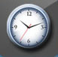
Войдите в раздел меню Time and Date Setup для установки даты и времени.
- Используйте кнопку «Menu» (Меню) для переключения между настройками «Дата» и «Время».
- Изменение значений осуществляется кнопками “↑/↓”.
- Нажмите на кнопку «ОК» для подтверждения изменений и возвращения в меню настройки.
- Выберите команду «Show» (Показать), установите значение «Y» для отображения даты, установите значение «N» - дата показана не будет.
- Нажмите на кнопку «Exit» (Выход) для возвращения в режим ожидания.
Мелодия
Войдите в раздел Ring (Мелодия), предусмотрено 10 мелодий.
- Для выбора мелодии используйте кнопки “↑/↓”, для подтверждения выбора и выхода нажмите на кнопку «ОК».
- Нажмите на кнопку «Exit» (Выход) для возвращения в режим ожидания.
Язык
Войдите в раздел Language (Язык) для выбора языка.
Для выбора языка используйте кнопки “↑/↓”, для подтверждения выбора нажмите на кнопку «ОК».
- Нажмите на кнопку «Exit» (Выход) для возвращения в режим ожидания.
Настройка
Войдите в раздел Setup (Настройка).
- При помощи кнопок “↑/↓” выберите пункт настроек, для подтверждения выбора нажмите на кнопку «ОК».
- «Открытие замка» - установите промежуток времени, после которого будет открываться дверь: 3, 6 или 8 секунд.
- «Антивандальная защита» - выберите включить/выключить датчик антикражи/очистить историю.
- «Подключение к USB разъему» - выберите «Передача данных» или подзарядка, когда домофон подключен к компьютеру.
- «Сброс настроек» - выберите «Yes» (Да) или «No» (Нет).
- Нажмите на кнопку «Exit» (Выход) для возвращения в режим ожидания.
Форматирование карты памяти
Войдите в меню установки форматирования карты памяти SD.
- При помощи кнопок “↑/↓” выберите «Yes» (Да) или «No» (Нет), нажмите на кнопку «ОК» для подтверждения выбора.
- Нажмите на кнопку «Выход» для возврата в режим ожидания.
Версия
Войдите в меню Version (Версия) для отображения версии ПО.
- Нажмите на кнопку «ОК» для отображения версии.
- Нажмите на кнопку «Exit» (Выход), чтобы вернуться в режим ожидания.
Заряд и уход за аккумулятором
- При установленном соединении между вызывной панелью и внутренним монитором и при низком уровне заряда вызывной панели, на дисплее отобразится сообщение «Out low power» (Низкий уровень заряда вызывной панели), напоминая Вам о том, что необходимо подзарядить аккумулятор вызывной панели.
- Это устройство может быть заряжено несколькими способами: при помощи зарядного устройства, USB кабеля, подключенного к компьютеру. При этом устройство функционирует в обычном режиме. Также возможна зарядка самого аккумулятора при помощи универсального зарядного устройства (в этом случае аккумулятор извлекается из устройства).
- Используемый тип батареи – высококачественный литиевый аккумулятор BP-6M. В случае необходимости замены аккумулятора используйте аналогичную модель.
- Обратите внимание на раздел «Меры предосторожности» при работе с аккумулятором и его заряде.

Примечание: при низком уровне заряда аккумулятора устройство может работать некорректно.
Комплект поставки
- инструкция по эксплуатации - 1
- защитный козырек вызывной панели - 1
- вызывная панель - 1
- внутренний монитор- 1
- настенный держатель - 1
- блок питания (DC 9В) - 2
- USB кабель - 1
- литиевый аккумулятор BP-6M - 1
- Крепежные винты М3 - 2
- винты для защитного козырька – 8 пар
- держатель
Заключительные положения
Стандартный комплект поставки домофона KIVOS включает в себя 1 внутренний монитор и 1 вызывную панель. Процедура сверки кодов уже выполнена на заводе, поэтому устройства уже готовы к эксплуатации.
Если к текущей комплектации Вы захотите добавить внутренние мониторы или вызывные панели, свяжитесь с Вашим местным представителем (устройство поддерживает работу до 2 вызывных панелей и до 3 внутренних мониторов). При добавлении дополнительных устройств выполните процедуру обмена кодами.

Возможные проблемы и их решение
Проблема | Причина | Решение
Устройство не включается | Не нажали кнопку «Питание» | Нажмите кнопку «Питание»
 | Аккумулятор не установлен | Установите аккумулятор
 | Низкий заряд аккумулятора | Зарядите аккумулятор
 | Не подключен сетевой кабель (при работе от сети) | Подключите адаптер к электросети
Устройство не заряжается | Плохое соединение сетевого адаптера с устройством | Проверьте соединение
 | Адаптер не подключен к сети переменного тока (110V--240V) | Подключите адаптер к сети переменного тока (110V--240V)
При нажатии на кнопку вызова ничего не происходит | Произошла ошибка при обмене кодами | Сбросьте код и установите новый
Внутренний монитор не может установить связь с другим внутренним монитором | Произошла ошибка при обмене кодами.  Повторяется ID. | Сбросьте код и произведите процедуру сверки кода.  Переустановите ID.
Изображение с помехами/нечеткое | Монитор установлен вблизи устройств, излучающих помехи (ТВ, микроволновая печь, мобильный телефон или лампа дневного света) | Уберите внутренний монитор от устройств, излучающих электромагнитные помехи
Нет сигнала на внутреннем мониторе | Вызывная панель не подключена к сети | Подключите вызывную панель к сети
 | Расстояние между вызывной панелью и внутренним монитором превышает радиус действия | Уменьшите расстояние между устройствами
 | Воздействует магнитное поле | Уберите внутренний монитор из зоны магнитного поля

